Path to Moral Excellence
Interpersonal Development：Caring for Others
Respect the elderly; love the peers; care for the young

Story：The Timely Help in the Snowy Winter

- Learn from a Story
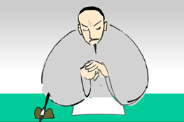
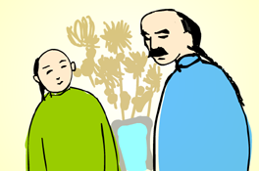 | 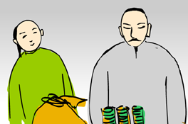
Story adapted from (Qing Dynasty) The Story of Mister Wen Mu (by Cheng Jinfang)

- Let Us Discuss
- 程麗山幫助吳敬梓的行為，有甚麼難能可貴的地方嗎？
- 假如你是程麗山，而你的家境很貧窮，你還會幫助吳敬梓嗎？為甚麼？
- 在你認識的人當中，誰曾經給你或你的家人雪中送炭呢？試和同學分享一下。
- 你會怎樣對你的親人、鄰居和朋友表示關心呢？試分享一下你的親身經驗。
- 在社會上，哪些人是迫切需要別人援助的？以你現時的能力，可以怎樣幫助他們呢？

- Quotations from the Classics
(清)周希陶《增廣賢文》
(Qing Dynasty) Essays on Ancient Chinese Wisdom (by Zhou Xitao)
求人須求大丈夫，濟人須濟急時無。渴時一滴如甘露，醉後添杯不如無。
(Find a real gentleman to help you. Help someone who really needs help. When you are thirsty, even a drop of water will make you feel tasty. When you are drunk, drinking one more glass of wine is a waste since you cannot taste it at all.)

(宋)王安石《荀卿》
(Song Dynasty) Xun Qing (by Wang Anshi)
愛己者，仁之端也，可推以愛人也。
(If you care for yourself, you then begin to have the virtues of being tolerant and kind. With these virtues you will know how to love and care for others.)

《孟子‧梁惠王上》
Chapter "Emperor Hui of Liang 1", Mencius
老吾老，以及人之老；幼吾幼，以及人之幼。
(I respect my own seniors and extend that respect to others’ seniors. I care for my own juniors and extend that care to others’ juniors.)

Original Text:
（孟子曰）「老吾老，以及人之老；幼吾幼，以及人之幼，天下可運於掌。《詩》云：『刑於寡妻，至於兄弟，以御於家邦。』言舉斯心加諸彼而已。故推恩足以保四海，不推恩無以保妻子。古之人所以大過人者，無他焉，善推其所為而已矣。今恩足以及禽獸，而功不至於百姓者，獨何與？權，然後知輕重；度，然後知長短。物皆然，心為甚。王請度之！」

Information: The Story of Mister Wen Mu The Story of Mister Wen Mu, a work by Cheng Jinfang of the Qing Dynasty, was mainly about the poverty-stricken and frustrated life of Wu Jingzi, author of the book The Scholars, his characters and his writings. In the book, the author also showed his respect to Wu Jingzi. Cheng and Wu were good friends and both of them were living in poverty. After the death of Wu, Cheng Jingfang recorded Wu’s anecdotes in his lifetime and compiled the book The Story of Mister Wen Mu. Cheng highly recommended Wu’s The Scholars and believed that had enriched Wu’s life and promoted his knowledge. In Cheng’s eyes, The Scholars was also a mission appointed by God.

